Introducción A La Programación.
Tema 1: Máquinas que ejecutan algoritmos.
- El ordenador, una máquina que procesa algoritmos.

- El ordenador es Mecanismo digital de propósito general que se convierte en un mecanismo para uso específico cuando procesa un determinado algoritmo.
- Un algoritmo es Secuencia de instrucciones (operaciones) que especifican las acciones que deber ejecutar un computador para realizar una tarea.
- El grado de cumplimiento de la tarea se conoce a través de su estado (variables).
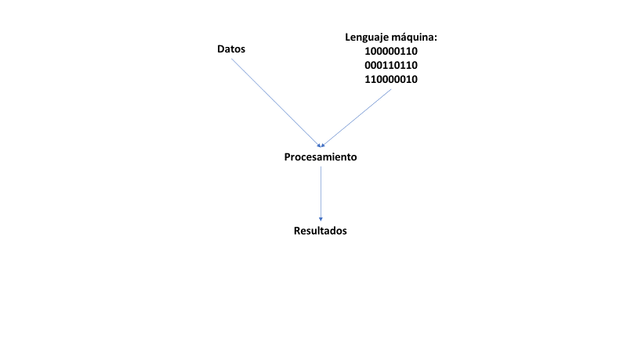

- El computador ejecuta operaciones muy simples (instrucciones máquina).
- Los lenguajes de programación son notaciones que expresan las operaciones que pretendemos que ejecute el ordenador, escritas con un nivel de abstracción superior al del lenguaje máquina.
- Necesita un traductor.
- Es habitual utilizar en el análisis del problema una notación algorítmica, con el fin de evitar los detalles propios de un lenguaje de programación, y centrarse más en los aspectos que describen el proceso que debe llevar a cabo el computador.

  - Propiedades de un algoritmo

- Finitud: longitud y duración infinita.
- Definitud: un algoritmo determina sin ningún tipo de ambigüedad las operaciones que debe ejecutar un ordenador. Estas operaciones se deben interpretar de una única forma.
- Efectividad: las reglas pueden ser ejecutadas por un humano con papel y lápiz.
- Generalidad: un algoritmo resuelve una clase de problemas y no un problema en particular.
- Entradas y salidas: un algoritmo puede tener varias entradas o ninguna, pero debe tener al menos una salida, el resultado que se pretende obtener.
- Eficiencia: la ejecución de un programa consume tiempo y memoria, por tanto, dos algoritmos que solucionan el mismo problema, será más eficaz el que utilice menos recursos.
- Determinismo: un algoritmo se comporta de la misma forma para los mismos datos de entrada.

  - ¿Qué tareas puede realizar un ordenador?

- Un problema es computable cuando existe un algoritmo que lo resuelve.
- Un problema computable tratable si existe un algoritmo eficiente (orden polinomial) que lo resuelve.
- Problemas NP-completos un caso especial de algoritmos intratables
- Existe un algoritmo eficiente para un problema NP-completo si y sólo existen algoritmos eficientes para todos los problemas NP-completos.

- Noción de proceso computacional.

- Un proceso es un algoritmo en ejecución y es caracterizado por una sucesión de estados.
- El estado de un proceso determina el grado de progreso de un proceso, viene dado por los valores de las variables y un indicador de la siguiente instrucción a ejecutar.
- Una variable es una magnitud o información manejada por un algoritmo a la que se da un nombre y registra un valor. Representa una entidad del mundo real cuyo valor es relevante en el problema a resolver.

- Estructura de un ordenador.

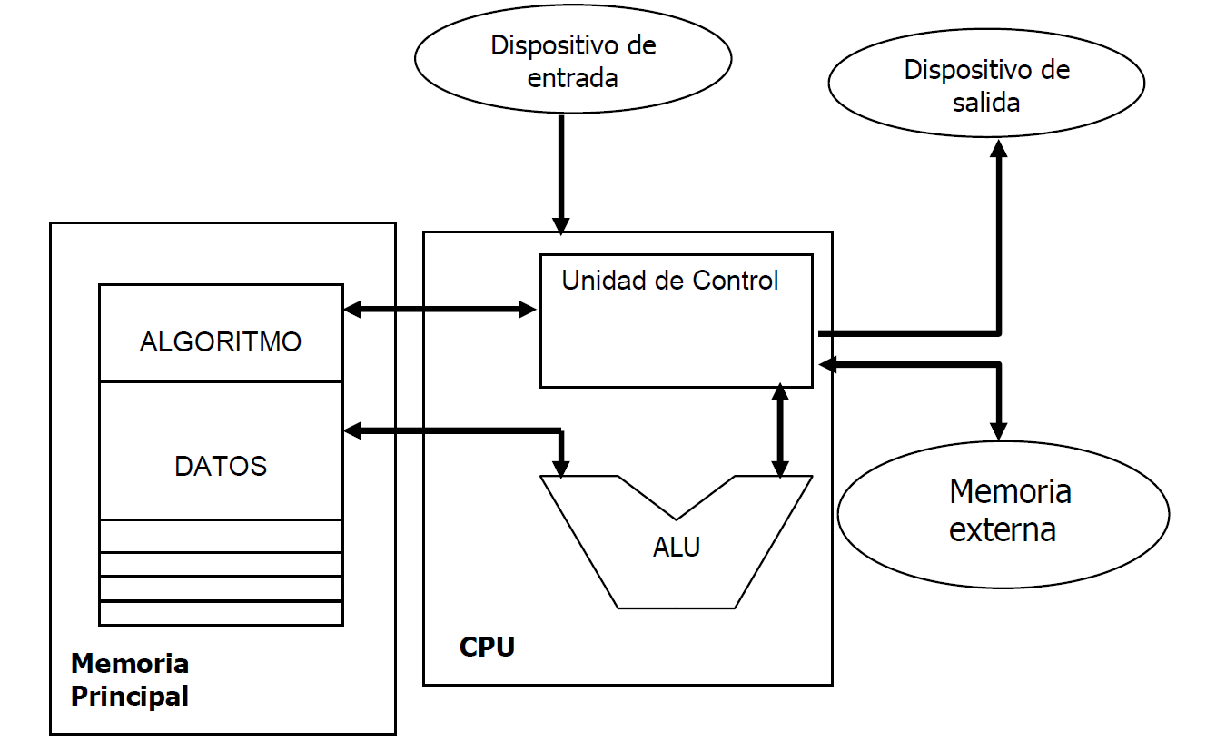

UN COMPUTADOR ESTÁ CARACTERIZADO POR EL CONJUNTO
DE INSTRUCCIONES QUE PUEDE EJECUTAR: INSTRUCCIONES
MÁQUINA.
FORMATO: CÓDIGO + [OPERANDOS] (entre 0 y 3 operandos)
CÓDIGO: INSTRUCCIÓN DE SUMA, RESTA, COMPARACIÓN, SALTO ...
OPERANDO: DIRECCIÓN DE MEMORIA, VALOR NUMÉRICO, ...

- Definición de información. Codificación.

UNIDAD DE MEDIDA DE LA INFORMACION: BIT
CANTIDAD DE INFORMACIÓN OBTENIDA AL CONOCER UNA DE
DOS ALTERNATIVAS EQUIPROBABLES.

BYTES (8 BITS).

KILOBYTES (210 BYTES = 1024 BYTES).

MEGABYTES (220 BYTES = 1048576 BYTES)

GIGABYTES (230 BYTES).
TERABYTES (240 BYTES).

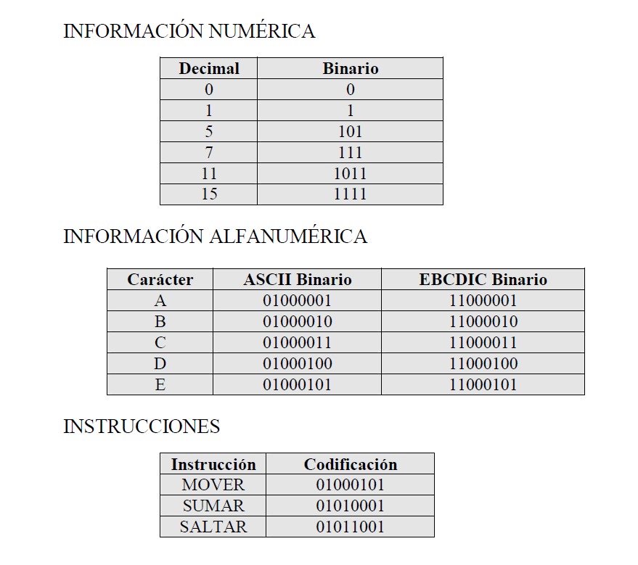

- Un ordenador como una jerarquía de máquinas virtuales.
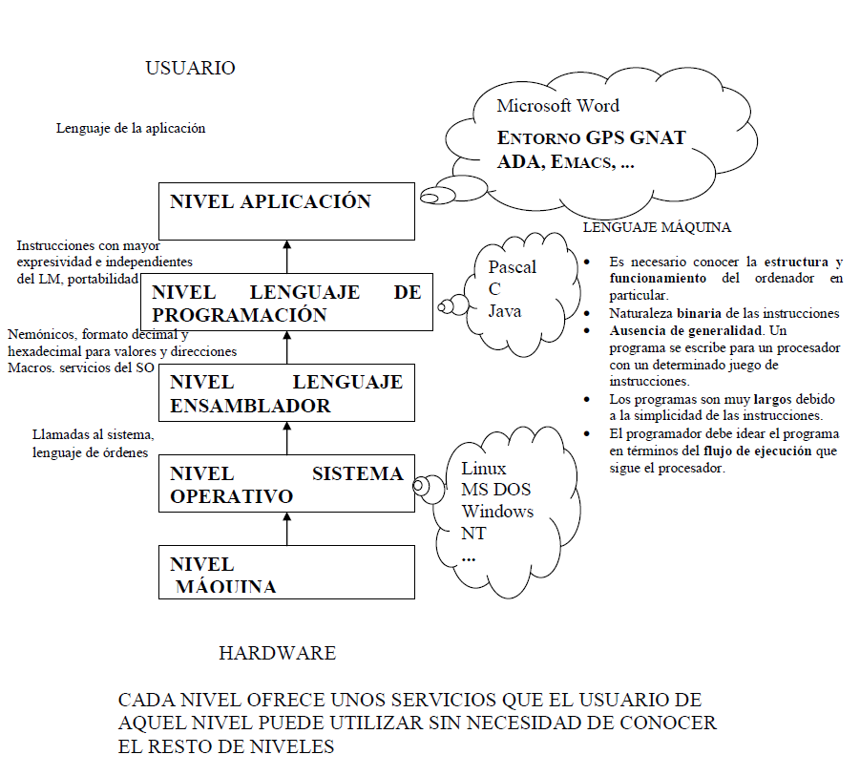
- Lenguajes de programación. Traductores.
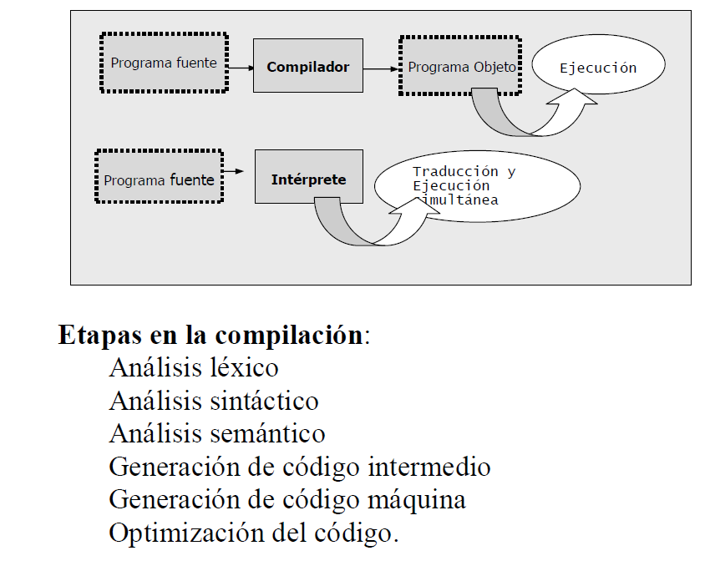

- Paradigma de programación: es una colección de conceptos que guían el proceso de construcción de un programa, determinado su estructura. Dichos conceptos controlan la forma en que se piensan y formulan los programas.
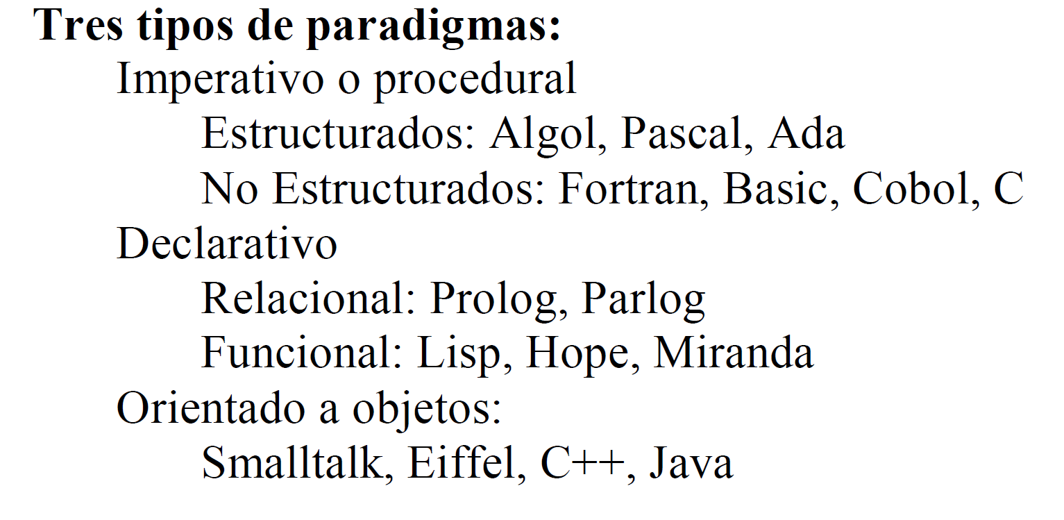

- La creación de software.

